**ZADAĆA 2 – Generacija 2020/2021**

1. Kreirati bazu podataka *CLCHARGE* sa tabelama *PRINTERI* i *STAMPA* u DB Browser for SQLite. Tabele treba da imaju sljedeće kolone:

Tabela *PRINTERI*: *Serijski, PocetnoStanje, Tip, Toner, Ispunjeno*

Tabela *STAMPA***:** *Serijski, Godina, Mjesec, Stranice*

Tabela *FAKTURE***:** *Godina, Mjesec, Stranice, Cijena, UkupnaCijena*

Napomena: Tabele ne moraju biti povezane relacijama, bitno je samo da su u istoj bazi podataka   
  
U aplikaciji se povezati na bazu podataka **CLCHARGE** i napraviti **3 TableView**-a koji će pomoću **QSqlQueryModela** i **QSqlQuery**-ja prikazivati sve podatke iz datih tabela sa **Label**-ama koje označavaju koja je koja tabela. Ispod tabele *PRINTERI* treba da se nalazi onemogućen **DateEdit,** ispod tabele *STAMPA* treba da se nalazi onemogućen **PushButton Next** a ispod tabele *FAKTURE* treba da se nalazi **Label**-a **Cijena Papira** i **LineEdit** u koji će se upisivati cijena papira (po Defaultu treba da bude 0.075) . Tabele i njihove pripadajuće elemente poredati u Layout-e da izgledaju kao na sljedećoj slici.

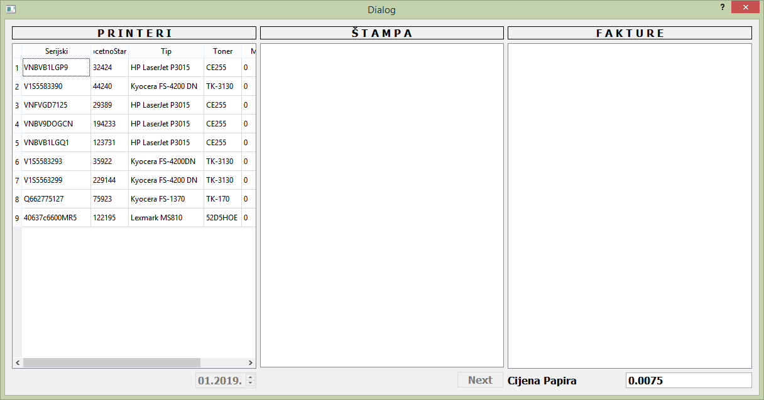  
Tabela *PRINTERI* treba da bude ispunjena podacima kao na slici. Kolona **Ispunjeno** se ne vidi ali inicijalno treba da bude ispunjena nulama (2 boda)

1. Napraviti da pomoću dvostrukog klika na red u tabeli *PRINTERI* **,** se otvori Dialog kao na sljedećoj slicikoji će prikazivati *Serijski* iz tabele *PRINTERI*, mjesec i godinu iz **DateEdit**-a u **Label**-ama i *Stranice* koje se mogu unijeti pomoću **SpinBox**-a.

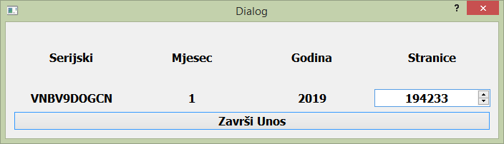

Za prvi unos namjestiti da je minimalan broj koji se može unijeti u **SpinBox** onaj koji se nalazi u tabeli *PRINTERI* u koloni *PocetnoStanje*. Pritiskom na **PushButton Završi Unos**, unijeti podatke u tabelu *STAMPA*u odgovarajuće kolone. Također na mjesto *Ispunjeno* u tabeli *PRINTERI*unijeti 1 za odabrani printer. Za svaki sljedeći unos koristiti unos od prethodnog mjeseca za isprintan broj stranica tog printera da bi se mogao namjestiti minimalni broj stranica u **SpinBox**-u. Kada za sve printere u tabeli PRINTERI u koloni *Ispunjeno* bude 1 omogućiti **PushButon Next.** (4 boda)

1. Klikom na **PushButon** **Next** potrebno je uraditi sljedeće akcije:
2. Izračunati broj stranica isprintanih za taj mjesec tako što će se za svaki printer od broja stranica koje su unesene za trenutni mjesec oduzeti broj stranica za prethodni mjesec. Sumiranjem tog broja za sve printere dobijemo ukupan broj isprintanih stranica.
3. Upisati u tabelu *FAKTURE* Godinu i Mjesec iz **DateEdit**-a u kolone *Godina* i *Mjesec*, izračunati ukupan broj isprintanih stranica u kolonu *Stranice*, cijenu iz LineEdit-a u kolonu *Cijena*, i u kolonu *UkupnaCijena* broj stranica pomnožen sa cijenom.
4. trenutnu vrijednost mjeseca u **DateEdit**-u povećati za 1 osim ako nije trenutna vrijednost   
   12, u tom slučaju povećati godinu za 1 a mjesec postaviti na vrijednost 1
5. U tabeli *PRINTERI* u koloni *Ispunjeno* sve vrijednosti ponovno postaviti na 0
6. Ponovo onemogućiti **PushButon** **Next**

(4 boda)

Nakon svih akcija koje se odnose na podatke u TableView-ima potrebno je update-ovati njihove modele da bi sve bilo prikazano tokom rada na aplikaciji. Napisati funkciju koja update-uje sva tri modela.   
(2 boda)